Опубликовано в газете Звездный бульвар 31 Июл 2020 в 16:15 | Текст: Роман Флейшер

В Южном Медведкове реконструируют дублёр Полярной улицы

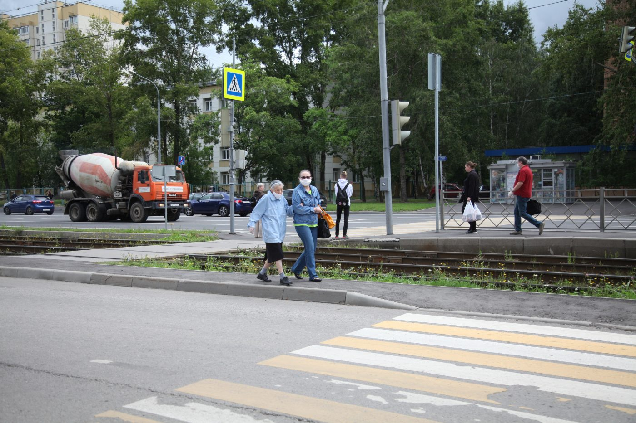

Проектирование нового перехода начнется в 2021 году/ Роман Балаев
Глава муниципального округа Южное Медведково Олег Иванов по просьбе жителей района обратился в управу с просьбой пересмотреть организацию дорожного движения на Полярной улице.
– Сейчас на Полярной строится жилой комплекс, где два дома уже заселяют. Соответственно становится больше пешеходов и машин. Новостройкам нужна безопасная дорожно-транспортная инфраструктура, – рассказал Олег Иванов.
В частности, необходимо сделать более удобным переход через дублёр у дома 25 на Полярной улице. Сейчас «зебра» расположена крайне неудачно. Как пояснил глава муниципального округа, переход сдвинули в сторону, чтобы построить дорогу, и теперь, перейдя «зебру», пешеходу нужно резко свернуть в сторону, где очень узкий тротуар, чтобы пересечь трамвайные пути. Кроме того, в дождливую погоду переход регулярно затапливает водой.
Данный вопрос был вынесен на обсуждение комиссии по безопасности дорожного движения в префектуре. Там обсудили планы реконструкции дублёра Полярной улицы. Заместитель префекта СВАО Борис Андреев заметил, что существующий переход не противоречит правилам дорожного движения, однако реконструкция указанного участка дороги необходима, так как неудобный переход внушает опасения в условиях растущего пешеходного потока.
Олег Иванов предложил в качестве временной меры сделать «зебру» диагональной. Тогда пешеходы будут сразу выходить к переходу через трамвайные пути, петлять по узкой дорожке не придётся.
В перспективе на дублёре необходимо создать широкий тротуар, обновить трамвайные остановки. Кроме того, проезжая часть на дублере совсем не освещена – в темное время это чревато авариями.
Борис Андреев планы реконструкции поддержал. Разметку на переходе изменят до конца августа этого года, а проектирование нового перехода начнется в 2021 году. Движение на дублере останется односторонним, при этом из двух полос останется одна. Машин здесь немного, поэтому изменения к пробкам не приведут. Зато за счет освободившегося места строители смогут расширить тротуар, обустроить парковочные карманы, провести освещение.
– Считаю, что необходимо по всем районам проверить участки, где строятся новые дома, в том числе и по программе реновации. Безопасность и комфорт для пешеходов должны быть обеспечены везде, – сказал Борис Андреев.
Предложения по улучшению ситуации у новостроек решено обсудить на следующем заседании комиссии по безопасности дорожного движения.

